Приложение

Материалы
к аналитическому докладу в Правительство Российской Федерации
«О текущей ситуации в экономике Российской Федерации
в январе-марте 2016 г.»
(в части внешнеэкономической деятельности)

Внешнеторговый оборот, по оценке (по методологии платежного баланса), в январе-марте 2016 г. составил 97,1 млрд. долл. США, уменьшившись на 28,0 % относительно января-марта 2015 г., при этом экспорт снизился на 34,3 %, импорт – на 15,4 процента. В общем объеме товарооборота в январе-марте 2016 г. на долю экспорта приходилось 61,1 %, импорта – 38,9 процента. Снижение объемов экспорта вследствие продолжающегося падения цен на энергоносители и замедление темпов сокращения импорта обусловили уменьшение положительного внешнеторгового сальдо, которое по сравнению с соответствующим периодом 2015 года снизилось на 52,7 % до 21,5 млрд. долл. США.
В первом квартале 2016 г. наблюдалась отрицательная динамика цен на мировых рынках сырьевых товаров. Ценовые котировки на нефть, природный газ, алюминий, медь и никель демонстрировали снижение относительно первого квартала 2015 года.
Снижение нефтяных котировок в январе 2016 г. сменилось повышательной тенденцией в феврале-марте 2016 г. Средняя цена нефти марки Urals в первом квартале 2016 г. составила 31,7 долл. США за баррель (средняя цена по данным агентства Аргус), по сравнению с первым кварталом 2015 г. цена на нефть сократилась на 39,9 процента.
В марте 2016 г. цена на нефть увеличилась относительно предыдущего месяца на 19,9 % и составила 36,4 долл. США за баррель, по сравнению с мартом 2015 г. цена на нефть сократилась на 33,3 процента.
Ключевыми факторами роста нефтяных цен в марте 2016 г. являются снижение объемов добычи сланцевой нефти в США, а также перебоями в поставках из Ливии, Ирака и Нигерии.
Ставка экспортной пошлины на нефть, рассчитанная в соответствии с постановлением Правительства Российской Федерации от 29.03.2013 № 276 и изменениями, внесенными в него в ноябре 2014 года, с 1 апреля 2016 г. составила 54,9 долл. США за тонну (в марте 2016 г. – 39,5 долл. США за тонну), увеличение на 39,0 процента.
Средние контрактные цены на российский природный газ, по данным Международного валютного фонда, на границе Германии в первом квартале 2016 г. уменьшились на 50,2 % относительно аналогичного периода 2015 г. и составили 167,6 долл. США за тыс. куб. м.
Средние контрактные цены на российский природный газ в марте 2016 г. уменьшились на 14,6 % относительно предыдущего месяца и составили 147,2 долл. США за тыс. куб. м., по сравнению с мартом 2015 г. цена на газ снизилась на 56,0 процента.
Ключевым фактором продолжающегося снижения контрактных цен на российский газ на европейском рынке является отрицательная динамика нефтяных котировок в 2015 году (цены на природный газ в контрактах привязаны к нефтяным котировкам с временным лагом 6-9 месяцев).
Ценовые котировки на базовые цветные металлы в 1 квартале 2016 г. демонстрировали снижение относительно января-марта 2015 г. вследствие более слабых темпов роста мировой экономики в целом и КНР в частности по сравнению с 2015 годом. По итогам января-марта 2016 г. (по данным Лондонской биржи металлов) цены на алюминий снизились на 16,0 % до 1514,5 долл./т, медь – на 19,9 % до 4674,7 долл./т, никель – на 40,9 % до 8507,7 долл. за тонну.
В марте 2016 г. по сравнению с февралем 2016 г. ценовые котировки на медь увеличились на 7,7 %, на никель – на 5,0 %, цены на алюминий сохранились на уровне прошлого месяца. По сравнению с мартом 2015 г. цены на никель сократились на 36,6 %, на медь – на 16,6 %, на алюминий – на 13,7 процента.
Цены на медь увеличились по сравнению с прошлым месяцем на фоне роста объемов импорта данного металла в Китай, а также в результате сокращения мировых объемов производства меди. Ценовые котировки на никель после многомесячного снижения в марте 2016 г. демонстрировали положительную динамику вследствие возникновения дефицита лома и низкосортного товара на рынке.
Снижение цен на продукцию черной металлургии на мировом рынке, наблюдавшееся в январе-феврале 2016 г. сменилось положительной динамикой в марте 2016 г.
Маркерные мировые цены на железорудное сырье в марте 2016 г. оставили 56 долл./т, увеличившись к февралю 2016 г. на 19 % (спотовая цена на китайском рынке по данным Международного валютного фонда).

Среднемесячные цены на сырьевые товары в марте 2016 года
 | Цена | Темп прироста
 | март 2016 г. | к предыдущему месяцу | к соответствующему месяцу предыдущего года
Нефть – Urals | 36,4 долл./барр. | +19,9% | –33,3%
Природный газ | 147,2 долл./тыс.м³ | –14,6% | –56,0%
Алюминий | 1 531,0 долл./т | –0,0% | –13,7%
Никель | 8 717,3 долл./т | +5,0% | –36,6%
Медь | 4 953,8 долл./т | +7,7% | –16,6%
Источники: Лондонская биржа металлов, Аргус медиа, Международный валютный фонд.

В январе-феврале 2016 г. внешнеторговый оборот уменьшился на 29,4 % по сравнению с январем-февралем 2015 г. и составил 58,7 млрд. долл. США, что объясняется значительным снижением стоимостных объемов как экспорта, так и импорта. Экспорт товаров в январе-феврале 2016 г. снизился на 34,5 % до 37,6 млрд. долл. США, импорт – на 18,1 % до 21,1 млрд. долл. США.
Справочно: внешнеторговый оборот России с учетом данных Белстата по торговле России с Белоруссией в январе-феврале 2016 г. относительно соответствующего периода прошлого года уменьшился на 29,3 % до 59,1 млрд. долл. США, в том числе экспорт сократился на 34,5 % до 37,7 млрд. долл. США, импорт – на 17,9 % до 21,4 млрд. долл. США.

Условия внешней торговли в феврале 2016 г. ухудшились относительно февраля 2015 г., так индекс «условий торговли» России с зарубежными странами составил 76,6 %, а в феврале 2015 г. – 77,6 процента. Индекс условий торговли со странами дальнего зарубежья составил 74,7 %, со странами СНГ – 91,9 процента. Данная ситуация во многом обусловлена ухудшением конъюнктуры мировых товарных рынков сырьевых товаров – важных статей российского экспорта.
Коэффициент товарной диверсификации российского экспорта в январе-феврале 2016 г. составил 2,7 (январь-февраль 2015 г. – 2,2). Рост данного показателя обусловлен в первую очередь значительным снижением мировых цен на энергоносители, которые занимают доминирующее положение в товарной структуре российского экспорта.
В географической структуре внешней торговли России особое место занимает Европейский союз (ЕС), доля которого в товарообороте снизилась с 46,0 % в январе-феврале 2015 г. до 43,0 % в январе-феврале 2016 г. (25,3 млрд. долл. США). Товарооборот в январе-феврале 2016 г. уменьшился на 34,0 % по сравнению с январем-февралем 2015 г., при этом экспорт снизился на 38,3 %, импорт – на 20,6 процента.
Структура внешнеторгового оборота по группам стран в январе-феврале 2016 года
(январь-февраль 2015 года)
(по данным таможенной статистики, в процентах)
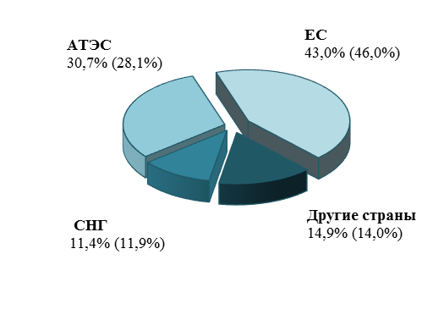
Второй группой по объему внешнеторгового оборота являются страны Азиатско-Тихоокеанского экономического сотрудничества (АТЭС), удельный вес которых в январе-феврале 2016 г. составил 30,7 % (28,1 % – в январе-феврале 2015 г.) (18,0 млрд. долл. США). Торговый оборот со странами АТЭС снизился на 22,9 %, в том числе экспорт сократился на 29,6 %, импорт – на 14,8 % по отношению к январю-февралю 2015 г.

Показатели внешней торговли со странами СНГ в январе-феврале 2016 г. также были значительно ниже января-февраля 2015 г. Товарооборот со странами СНГ составил 67,9 % к январю-февралю 2015 года (6,7 млрд. долл. США). Доля стран СНГ в товарообороте России составила 11,4 процента (11,9 % в январе-феврале 2015 г.).
Справочно: с учетом данных Республики Беларусь внешнеторговый оборот России со странами СНГ в январе-феврале 2016 г. уменьшился на 31,6 % до 7,1 млрд. долл. США. При этом доля стран СНГ в торговле составила 12,0 % против 12,4% в январе-феврале 2015 г.
Сальдо внешней торговли снизилось на 47,8 % до 16,5 млрд. долл. США. Коэффициент несбалансированности внешней торговли (отношение сальдо к обороту) в январе-феврале 2016 г. снизился до 28,1 % по сравнению с 38,0 % в январе-феврале 2015 г.
В январе-феврале 2016 г. положительное сальдо наблюдалось в торговле России с такими группами стран, как ЕС (10,3 млрд. долл. США) и СНГ (2,7 млрд. долл. США). Со странами АТЭС, напротив, сложилось отрицательное сальдо торгового баланса (-67,5 млн. долл. США). Значительное отрицательное сальдо у России в январе-феврале 2016 г. было в торговле с Китаем (1 333,8 млн. долл. США), Индонезией (343,8 млн. долл. США), Вьетнамом (177,1 млн. долл. США) и Бразилией (135,9 млрд. долл. США).

Экспорт товаров в январе-феврале 2016 г. составил 37,6 млрд. долл. США и уменьшился на 34,5 % по сравнению с январем-февралем 2015 года. Отрицательная динамика обусловлена снижением средних экспортных цен, в первую очередь на топливно-энергетические товары, металлургическую продукцию и продукцию химической промышленности, в результате ухудшения конъюнктуры мировых рынков сырьевых товаров.
Несырьевой экспорт в январе-феврале 2016 г. составил 19,9 млрд. долл. США и сократился на 35,3 % по сравнению с январем-февралем 2015 года, в том числе экспорт промышленной продукции с высокой степенью обработки уменьшился на 23,9 % до 3,0 млрд. долл. США.
В январе-феврале 2016 г. по сравнению с январем-февралем 2015 г. для всех групп стран была характерна отрицательная динамика российского экспорта. Так, объемы поставок в страны АТЭС снизились на 29,6 % до 9,0 млрд. долл. США, в основном за счет снижения экспорта в Сингапур – на 76,5 % до 0,13 млрд. долл. США, Японию – на 53,5 % до 1,4 млрд. долл. США и Китай – на 20,8 % до 3,4 млрд. долл. США.
Отрицательная динамика обусловлена сильным снижением средних контрактных цен на топливно-энергетические товары, прежде всего на нефть, нефтепродукты и природный газ, сокращением поставок нефтепродуктов в Сингапур, а также природного газа в Японию.
Стоимостный объем российского экспорта в страны Европейского союза уменьшился на 38,3 % до 17,8 млрд. долл. США, в том числе в Италию (-65,5 %), Нидерланды (-38,4 %) и Германия (-30,9 %). Негативная динамика развития российского экспорта товаров на европейский рынок также объясняется преимущественно значительным снижением средних экспортных цен и как следствие стоимостных объемов поставок нефти, газа и нефтепродуктов, а также резким снижением физических объемов экспорта нефти сырой и нефтепродуктов в Италию, алюминия в Нидерланды, а также частей вычислительных машин в Германию (в результате завершения контракта на поставку частей суперкомпьютеров российской компанией Т-Платформы).
Экспорт товаров в страны СНГ вновь продемонстрировал отрицательную динамику: уменьшение на 33,9 % до 4,7 млрд. долл. США, прежде всего при поставках в Азербайджан (-77,0 %) в результате снижения отгрузок пшеницы, Украину (-60,4 %), что обусловлено сокращением экспорта природного газа и нефтепродуктов и Казахстан (-29,6 %), в результате снижения поставок нефтепродуктов и легковых автомобилей.
В структуре экспорта России в январе-феврале 2016 г. увеличился удельный вес продовольственных товаров и с/х сырья, химической промышленности и каучука, древесины и целлюлозно-бумажных изделий, металлов и изделий из них, снизилась доля топливно-энергетических товаров, машин, оборудования и транспортных средств.
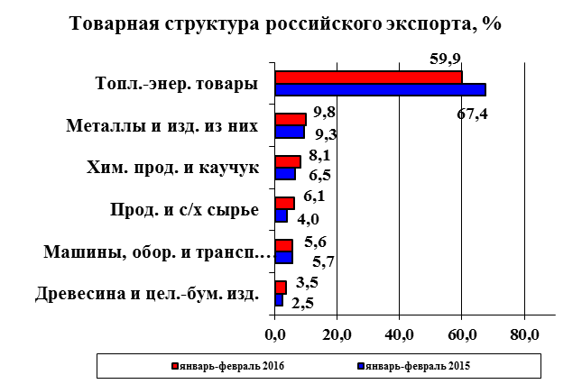
Экспорт наиболее значимой группы – топливно-энергетические товары – уменьшился на 41,8 % до 22,5 млрд. долл. США, вместе с тем доля данной товарной группы также снизилась на 7,5 процентных пункта до 59,9 процента. Отрицательная динамика обусловлена как сильным снижением средних контрактных цен (на нефть сырую – на 42,5 %, нефтепродукты – на 43,4 %, природный газ (в газообразном состоянии) – на 36,6 %, каменный уголь – на 23,4 процента), так и снижением физических объемов поставок нефтепродуктов на 18,4 %. Вместе с тем физические объемы экспорта газа природного (в газообразном состоянии) выросли на 17,1 % до 17,2 млрд. куб. м, сырой нефти – на 2,6 % до 40,2 млн. тонн.
Основу российского экспорта помимо топливно-энергетических товаров составляют металлы и изделия из них, продукция химической промышленности и каучук, на долю этих трех групп в январе-феврале 2016 г. суммарно приходилось 77,8 % стоимостного объема российского экспорта, при этом их удельный вес уменьшился на 5,4 процентных пункта по сравнению с январем-февралем 2015 года. Отрицательные темпы роста отечественного экспорта химической продукции и металлов объясняется как спадом мировых цен на данные виды товаров, так и снижением физических объемов поставок. Наибольшее снижение средних экспортных цен в отчетном периоде было характерно для чугуна (-44,3 %), необработанного никеля (-43,3 %), стальных полуфабрикатов (-40,0 %), аммиака (-39,8 %), плоского стального проката (-35,1 %), органических химических соединений (-29,1 %) и необработанного алюминия (-28,9 %). Кроме того, отмечалось снижение поставок в физическом выражении пластмасс и изделий из них (-13,2 %), чугуна (-11,8 %), калийных удобрений (-11,1 %) и аммиака (-10,8 %).
Темпы роста физических объемов экспорта по отдельным товарам опережали темпы роста их производства. Максимальное увеличение доли экспорта в производстве пришлось на синтетический каучук – на 14,8 процентных пункта, при увеличении экспорта на 12,8 % и снижении производства на 11,7 процента, а также на фанеру клееную – на 9,1 процентных пункта, за счет увеличения объемов экспорта на 18,9 %. Наибольшее снижение пришлось на нефтепродукты – на 9,1 %, за счет снижения экспорта на 18,4 %, а также на грузовые автомобили – на 5,8 процентных пункта, что обусловлено сокращением объемов экспорта на 22,8 % при одновременном увеличении производства на 28,3 процента.
Доля экспорта в производстве важнейших товаров, %
 | Январь-февраль 2015 г. | Январь-февраль 2016 г.
Нефть сырая | 48,3 | 47,6
Нефтепродукты | 61,3 | 52,2
Газ природный | 27,2 | 32,7
Уголь каменный | 33,4 | 34,5
Каучук синтетический | 53,3 | 68,2
Лесоматериалы необработанные | 14,3 | 12,9
Фанера клееная | 53,0 | 62,0
Целлюлоза древесная | 23,4 | 25,1
Бумага газетная | 70,5 | 66,4
Автомобили легковые | 6,0 | 6,9
Автомобили грузовые | 14,6 | 8,8
Источник: расчеты по данным ФТС России и Росстата.

Стоимостный объем российского импорта в январе-феврале 2016 г. продемонстрировал отрицательную динамику. В структуре российского импорта уменьшилась доля инвестиционных товаров – на 0,7 процентных пункта до 22,2 %, доля потребительских товаров увеличилась на 0,9 процентных пункта до 31,5 процента.
Импорт составил 21,1 млрд. долл. США, что на 18,1 % ниже, чем в январе-феврале 2015 г. Указанное явление объясняется как уменьшением закупок в физическом выражении (-12,0 %), так и снижением средних импортных цен (-7,4 %). Наиболее сильное снижение наблюдалось в отношении импорта легковых автомобилей и их частей, летательных аппаратов прочих, частей вычислительных машин, а также продовольственных товаров.
Импорт санкционных товаров в январе-феврале 2016 г. по сравнению с январем-февралем 2015 г. в стоимостном выражении снизился на 6,5 % до 1,5 млрд. долл. США.
Импорт товаров, запрещенных с 1 января 2016 г. к ввозу в Российскую Федерацию из Турции в январе-феврале 2016 г. по сравнению с январем-февралем 2015 г. сократился на 140,9 млн. долл. США (произошло обнуление поставок). Наибольшее снижение было зафиксировано в отношении свежих томатов – на 58,2 млн. долл. США, мандаринов – на 37,5 млн. долл. США и апельсинов – на 24,4 млн. долл. США.

В январе-феврале 2016 г. по сравнению с январем-февралем 2015 г. импорт России из стран ЕС снизился на 20,6 %, АТЭС – на 14,8 %, СНГ – на 27,5 процента.

Доля стран дальнего зарубежья в стоимости импорта в январе-феврале 2016 г. увеличилась на 1,2 процентных пункта по сравнению с аналогичным периодом 2015 г. и составила 90,5 %, доля стран СНГ – 9,5 процента.

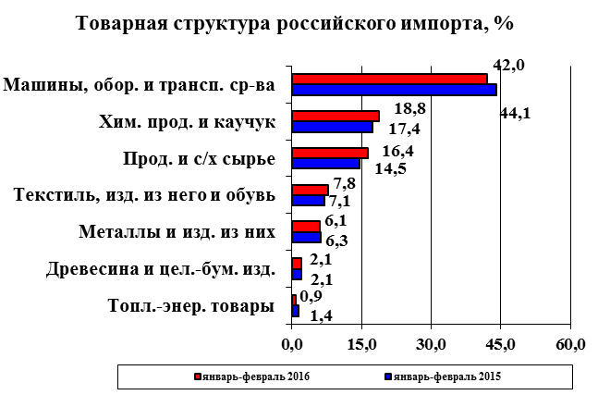
В товарной структуре российского импорта увеличился удельный вес продовольственных товаров и с/х сырья, химической продукции и каучука, текстиля, изделий из него и обуви, уменьшилась доля машин, оборудования и транспортных средств, топливно-энергетических товаров, металлов и изделий из них, доля древесины и целлюлозно-бумажной продукции не изменилась.

Главной статьей российского импорта остаются машины, оборудование и транспортные средства, закупки которых в январе-феврале 2016 г. по отношению к январю-февралю 2015 г. уменьшились на 22,1 % до 8,9 млрд. долл. США, при этом удельный вес данной товарной группы в структуре отечественного ввоза снизился на 2,1 процентных пункта до 42,0 процента. Данная динамика во многом обусловлена девальвацией рубля, в результате которой существенно снизилась привлекательность зарубежных потребительских товаров. Наиболее сильно уменьшился импорт частей вычислительных машин (-89,0 %), электрогенераторных установок (-69,4 %), прочих летательных аппаратов (-50,9 %) и легковых автомобилей (-33,3 %). Вместе с тем наблюдался рост импорта электронных интегральных схем – на 35,5 %, промышленного и лабораторного оборудования – на 25,0 % и электрических телефонных аппаратов – на 20,2 процента.
Основные торговые партнеры среди стран
дальнего зарубежья в январе-феврале 2016 г.
(млрд. долл. США)
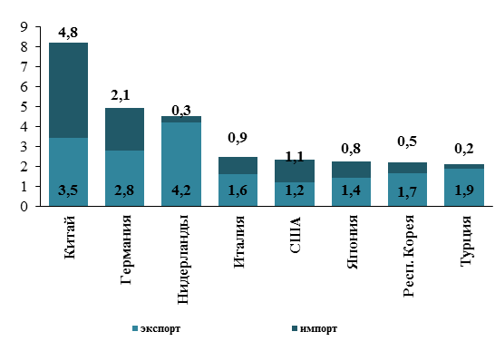

Основу российского импорта кроме машин, оборудования и транспортных средств составляют продукция химической промышленности и каучук, продовольственные товары и с/х сырье, доля которых в январе-феврале 2016 г. в товарной структуре российских закупок составила 77,2 %, увеличившись относительно января-февраля 2015 года на 1,2 процентных пункта. Отрицательная динамика импорта обусловлена преимущественно значительным сокращением ввоза в стоимостном выражении мыла и ПАВ (-28,5 %), медикаментов (-14,4 %), цитрусовых плодов (-13,0 %), пластмасс и изделий из них (-12,8 %), сыров и творога (-11,1 процента). Положительная динамика российского импорта была характерна для закупок свинины (+17,0 %), мяса КРС (+6,6 %), рыбы (+4,8 процента).

Страны дальнего зарубежья являются главными торговыми партнерами России. По итогам января-февраля 2016 г. их доля в товарообороте составила 88,6 %, том числе в экспорте – 87,5 %, в импорте – 90,5 процента.
Внешнеторговый оборот России со странами дальнего зарубежья в январе-феврале 2016 г. составил 52,0 млрд. долл. США и относительно января-февраля 2015 г. снизился на 29,0 процента. Экспорт сократился на 34,5 % до 32,9 млрд. долл. США, импорт – на 17,0 % до 19,1 млрд. долл. США.
Лидирующие позиции среди стран-членов Евросоюза занимали Германия, Нидерланды (в значительной мере за счет больших объемов реэкспорта российских углеводородов) и Италия, на долю которых приходилось 47,4 % внешнеторгового оборота с данной группой стран.
Наиболее важными внешнеторговыми партнерами среди стран АТЭС являются Китай, Япония, Республика Корея и США, на долю которых в январе-феврале 2016 г. приходилось 83,5 % внешнеторгового оборота.
По итогам января-февраля 2016 г. Китай – крупнейший внешнеторговый партнер России (14 % торгового оборота России или 8,2 млрд. долл. США). Российский экспорт в Китай составил 3,45 млрд. долл. США (-20,8 % к январю-февралю 2015 г.), при этом поставки машинно-технической продукции увеличились по сравнению с январем-февралем 2015 г. на 41,9 %, промышленной продукции высокой степени обработки – на 33,9 %, инновационных товаров – на 26,3 процента.
Удельный вес других крупнейших партнеров России в рассматриваемом периоде составил 8,4 % для Германии и 4,2 % для Италии.
В товарной структуре экспорта России в страны дальнего зарубежья увеличилась доля продовольственных товаров и с/х сырья, химической продукции и каучука, древесины и целлюлозно-бумажных изделий, металлов и изделий из них, машин, оборудования и транспортных средств, при этом сократился удельный вес топливно-энергетических товаров.

Товарная структура экспорта Российской Федерации  в страны дальнего зарубежья  (по данным таможенной статистики, в %) | Товарная структура импорта Российской Федерации  в страны дальнего зарубежья  (по данным таможенной статистики, в %)
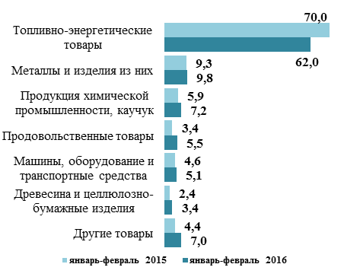 | 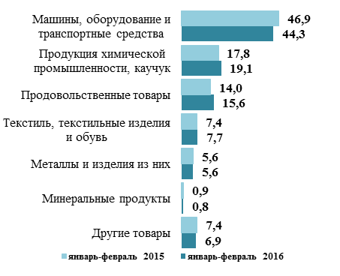

В товарной структуре импорта России из стран дальнего зарубежья увеличился удельный вес продовольственных товаров и с/х продукции, химической продукции и каучука, текстиля, изделий из него и обуви, сократилась доля машин, оборудования и транспортных средств, минеральных продуктов, доля металлов и изделий из них не изменилась.
Внешнеторговый оборот России со странами СНГ в январе-феврале 2016 г. сократился на 32,1 % до 6,7 млрд. долл. США. Экспорт России в страны СНГ уменьшился на 33,9 % до 4,7 млрд. долл. США, а импорт России из стран СНГ – на 27,5 % до 2,0 млрд. долл. США. Со всеми странами СНГ в январе-феврале 2016 г. сложился профицит торгового баланса.
Справочно: с учетом данных Белстата по товарообороту России с Белоруссией, внешнеторговый оборот России со странами СНГ в январе-феврале 2016 г. уменьшился на 31,6 % до 7,1 млрд. долл. США, в том числе экспорт – до 4,8 млрд. долл. США, импорт –2,3 млрд. долл. США.
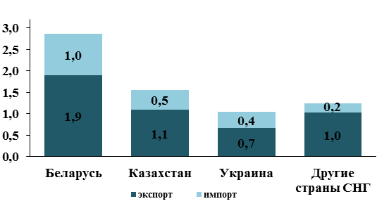
В товарной структуре экспорта России в страны СНГ увеличился удельный вес продукции химической промышленности и каучука, продовольственных товаров и с/х сырья, древесины и целлюлозно-бумажных изделий, металлов и изделий из них, при этом снизилась доля машин, оборудования и транспортных средств, топливно-энергетических товаров.
В товарной структуре импорта России из стран СНГ увеличились удельные веса продукции продовольственных товаров и с/х сырья, текстильных изделий и обуви, продукции химической промышленности, при этом снизилась доля минеральных продуктов, машин, оборудования и транспортных средств, металлов и изделий из них.

Товарная структура экспорта Российской Федерации  в страны СНГ  (по данным таможенной статистики, в %) | Товарная структура импорта Российской Федерации  в страны СНГ  (по данным таможенной статистики, в %)
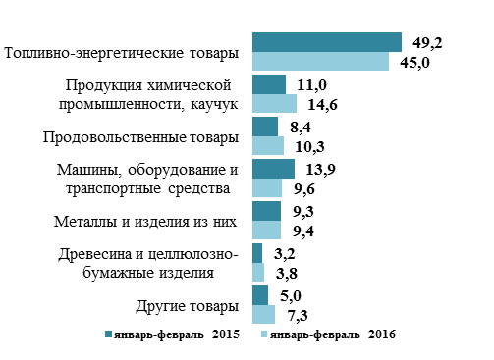 | 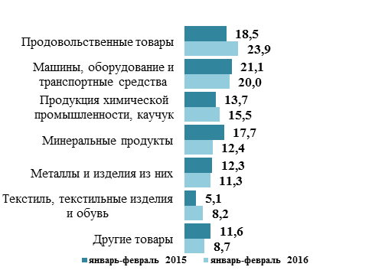

Здесь и далее - по данным таможенной статистики, с учетом взаимной торговли с Республикой Беларусь и с Республикой Казахстан.
Показатель характеризует степень превышения цен экспортируемой продукции над ценами на импортируемую продукцию, тем самым свидетельствуя о большей или меньшей выгодности движения внешнеторговых цен на формирования положительного сальдо торгового баланса
Коэффициент рассчитывается как величина, обратная индексу концентрации Херфиндаля-Хиршмена (сумма квадратов долей экспорта товарных групп в общем экспорте России). Минимальное значение коэффициента товарной диверсификации равно 1, что соответствует предельному случаю, когда экспортируется только одна товарная группа. Максимальное значение коэффициента равно числу товарных групп, по которым он рассчитывается, что соответствует предельному случаю, когда экспорт распределен равномерно по товарным группам. Коэффициент товарной диверсификации экспорта рассчитывается по двузначной классификации ТН ВЭД ЕАЭС, поэтому его минимальное значение равно 1, а максимальное - 96.
Показывает степень сбалансированности экспортных и импортных операций. Коэффициент варьируется от -100% до +100%, при этом сбалансированной ситуацией называется равенство коэффициента нулю (выручка от экспортных операций полностью покрывает затраты на импортные), а несбалансированной -100% или +100% (полная односторонность торговых отношений: при -100% полностью импортозависимая экономика, при +100% полностью экспортоориентированная экономика)
Санкционные товары – товары, запрещенные к ввозу на территорию Российской Федерации из США, ЕС, Канады, Австралии, Норвегии, Украины, Албании, Черногории, Исландии и Лихтенштейна в соответствии с постановлением Правительства Российской Федерации от 07.08.2014 № 778.
Постановление Правительства Российской Федерации от 30 ноября 2015 г. № 1296

